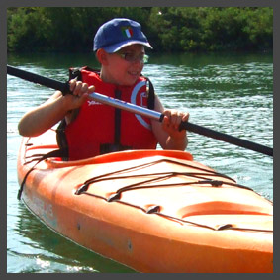

“Canoa Day” 2015 della
ASD Canottieri Mutina
Kayak e Canoa

Ci troviamo presso la Sede Nautica
in Via Albone, 31 - Laghi Curiel a Campogalliano (MO)
per provare quanto è bello e divertente fare sport in kayak.
Saranno presenti istruttori che vi accompagneranno.
Vi basta venire con “abiti sportivi”.

Sabato 20 giugno
dalle ore 14,30 alle ore 18,00

Sarà anche possibile visitare la sede e avere informazioni su:
- Attività amatoriali e turistiche
- Corsi per adulti e ragazzi
- Info su centri estivi e altre attività
- Attività 2014 e programma 2015
TI ASPETTIAMO!
_________________________________
INFO: WWW.CANOTTIERIMUTINA.IT
CANOTTIERIMUTINA

